SNESTIK
Seminar Nasional Teknik Elektro, Sistem Informasi, dan Teknik Informatika
https://ejurnal.itats.ac.id/snestik dan https://snestik.itats.ac.id
Fakultas Teknik Elektro dan Teknologi Informasi-Institut Teknologi Adhi Tama Surabaya
Gedung A-ITATS, Jl. Arief Rachman Hakim 100 Surabaya 60117 Telp. (031) 5945043
Email : snestik@itats.ac.id

OPTIMASI PADA SISTEM OPERASI PLTA DENGAN METODE PARTICLE SWARM OPTIMAZITION (PSO)
M Lutfi Hakim¹, Trisna Wati,²
Electrical Engineering Department, Faculty of Information Technology
Intitut Teknologi Adhi Tama Surabaya
e-mail: lutfihakim0808@gmail.com

ABSTRAK
Aspek kestabilan frekuensi yang ada pada PLTA sengguruh bergantung pada turbin dan generator induksi yang ada didalamnya, seringkali tidak dapat bekerja dengan baik ketika kondisi masuk debit penuh, dan yang akan terjadi ketika frekuensi tidak stabil adalah generator akan beroperasi diluar kurva kapabilitasnya sehingga tidak akan bisa dilakukan interkoneksi dengan sistem karena syarat interkoneksi adalah frekuensi yang sama. Kontrol PID menjadi salah satu pilihan yang digunakan untuk memperbaiki frekuensi saat masuk debit penuh dan masuk beban penuh secara langsung. Tuning PID saat ini yang paling popular adalah Ziegler-Nichols (dalam penelitian ini didapatkan nilai Kp adalah 1,9 dan Ki adalah 0,06), namun yang akan digunakan dalam penelitian ini adalah Tuning berbasis PSO (dengan Kp 1.6331 dan Ki adalah 0,8810). Dari hasil simulasi didapatkan perbandingan antara tuning PSO dengan tuning Ziegler Nichols, adalah frekuensi overshoot PSO lebih tinggi sekitar 0,04%, percepatan waktu steady state PSO sebesar 42,032 s atau lebih cepat 46,03%. Waktu untuk mencapai steady state pada tegangan dari PSO lebih cepat 7,35% dan overshoot tegangan sediki lebih rendah dari Ziegler Nichols sebesar 0,47%. Waktu untuk mencapai steady state pada daya dari PSO lebih cepat dari Ziegler Nichols sebesar 5,71%.
Kata Kunci : Kestabilan Frekuensi, PID controller, Ziegler-Nichols, Particle Swarm Optimization (PSO).
ABSTRACT
The frequency stability of the electric power system is the reference for whether the generator is feasible to operate. Whereas for the aspect of frequency stability that exists in a hydroelectric power plant, it depends on the turbine and induction generator in it, often it cannot work properly when conditions enter full discharge and what will happen if the frequency is unstable is that the generator will operate outside the curve. capability so that the interconnection cannot be carried out with the system because the interconnection frequency requirements are the same. PID control is an option that can be tried to increase the frequency when inputting full discharge and immediately entering full load. The current most popular PID tuning is Ziegler-Nichols (Kp 1,9; Ki 0,66; in this study) but this research will try using PSO-based tuning (Kp 1,6331; and Ki is 0,8810). From the simulation results as a whole, it is obtained better results on PSO tuning compared to the Ziegler Nichols method, Compared to the Ziegler Nichols tuning, the PSO overshoot frequency is approximately 0.04% higher. Meanwhile, for steady state time acceleration, PSO is better than Ziegler Nichols at 42,032 s or 46.03% faster. Time to reach steady state at a faster PSO voltage of 7.35% and a slightly lower voltage overshoot than Ziegler Nichols of 0.47%. The time to reach steady state on the power of PSO is faster than Ziegler Nichols of 5.71%.
Keywords: Frequency Stability, PID Controller, Ziegler-Nichols, Particle Swarm Optimization (PSO)
- PENDAHULUAN
Energi adalah daya yang dapat digunakan untuk melakukan berbagai proses kegiatan. Pada saat ini energi listrik sudah menjadi suatu kebutuhan primer yang sangat dibutuhkan oleh setiap kalangan. kekurang terhadap pasokkan energi listrik dapat menggangu kegiatan aktivitas manusia pada saat ini,oleh sebab itu perlu dipertahankannya ketersediaan energi listrik di Indonesia. untuk dapat mengatasi krisis akan pasokkan energi listrik dapat dilakukan dengan mengoptimalkan sistem kerja atau mencari sumber-sumber energi baru. [1]
Negara Indonesia mempunyai potensi tenaga air yang besar, dimana potensi tenaga air dapat dimanfaatkannya untuk menciptakan energi listrik. Hal tersebut sesuai dengan Rencana Usaha Penyedia Tenaga Listrik(RUPTL) tahun 2019-2028 dimana Kebijakan pemerintah tentang mengembangkan dan memanfaatkan EBT seperti: panas bumi, surya, tenaga air untuk dapat menambah pasokkan energi listrik. [2]
Permasalah yang sering terjadi pada pembangkit listrik tenaga air(PLTA) adalah perubahan kecepatan putar generator yang tidak stabil, hal ini dikarenakan pengaruh perubahan beban yang terjadi pada konsumen [1]. Hasil dari putaran generator tersebut menghasilkan output yaitu frekuensi dan tegangan. Untuk dapat mengatasi permasalahan tersebut Maka perlu pengendali, sehingga frekuensi yang dihasilkan selalu pada daerah 49 Hz – 51 Hz. Particle swarm optimization (PSO) merupakan algoritma horistik yang berbasis modern yang meniru prilaku sekelompok hewan, mereka bergerak dalam suatu kelompok untuk mencari nilai optimum. PSO menggunakan particle yang berfungsi sebagai representasi solusi dari suatu masalah optimasi[3]. Ziegler Nichols juga adalah suatu metode tuning propotional integral(PI) controller yang juga bisa menyelesaikan masalah untuk kendali frekuensi menggunakan feedback proporsional dan integrator, dalam tuning Ziegler Nichols ini dilakukan secara manual dengan melakukan pengamatan rising time dan settling time.
Beban konsumen pada pembangkit listrik tidak dapat dikontrol sedangkan beban energi listrik dapat mempengaruhi frekuensi yang dihasilkan, namun frekuensi tersebut harus tetap stabil meskipun beban yang mempengarui frekuensi yang dihasilkan. Dalam penelitian ini akan dilakukan perbandingan menggunakan 2 tipe metode kontrol, yaitu Ziegler Nichols dan PSO sebagai representative metode tuning yang dilakukan manual seperti Ziegler Nichols dan metode tuning menggunakan Artificial Intelligence seperti PSO[4]

- METODE PENELITIAN
- Perancangan Penelitian
Dalam penelitian ini, dalam pelaran nilai PID digunakan metode Zigler Nichols dan Particle Swarm Oprtimazition(PSO) yang nantinya akan dibandingkan hasilnya dari kedua metode tesebut mana yang paling efektif yang dapat digunakan untuk pengkontrolan Pembangkit Listrik Tenaga Air
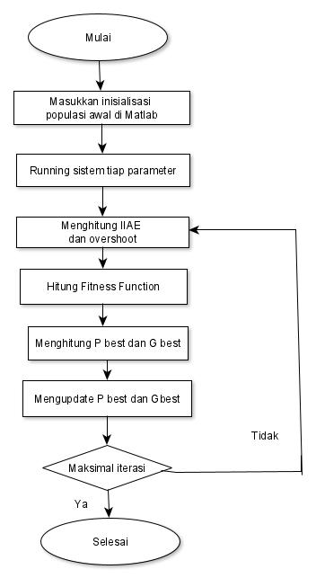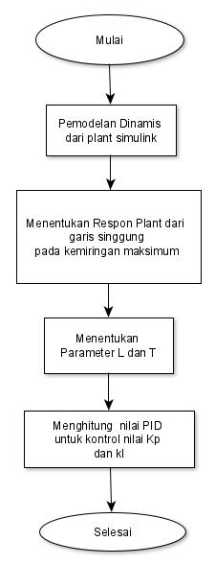

- (b)

Gambar 1: a)Flowchat PID-PSO,[5] b)Flowchat PID-Ziegler-Nichols

- Penggabungan sistem kontrol
Proses penggabungan sistem dilakukan dengan cara menggabungkan plant yang sudah dibuat sebelumnya di MATLAB Simulink dengan plant controller dari penentuan Kp dan Ki dari MATLAB. Selanjutnya akan dilakukan tuning sesuai dengan nilai Kp dan Ki dari Ziegler Nichols dan pemasangan kontroller pada feedback generator induksi.
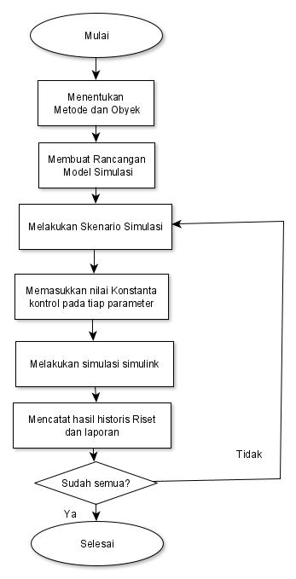
Gambar 2: Flowchat metode penelitian
Untuk mengetahui kemampuan dan keberhasilan dari suatu sistem yang telah dirancang maka dilakukanlah simulasi yang telah dibuat. Pengujian sistem meliputi pengujian parameter kontroller dan plant yang telah dipasang controller yang mana keduanya harus bisa bekerja dengan baik. Ada beberapa pengujian sistem yang dilakukan yaitu:
- Pengujian sistem penentuan parameter dengan PSO
- Pengujian sistem untuk parameter dengan Ziegler-Nichols
- Pengujian sistem pembangkit dengan controller dari kedua metode tuning.
- ANALISA DAN PEMBAHASAN
- Penggabungan sistem kontrol plant dengan kontrol PID
Adapun penggabungan sistem untuk plant dan kontroler untuk turbin dan sistem eksitasi dan sebagai perbandingan adalah sebagai berikut.
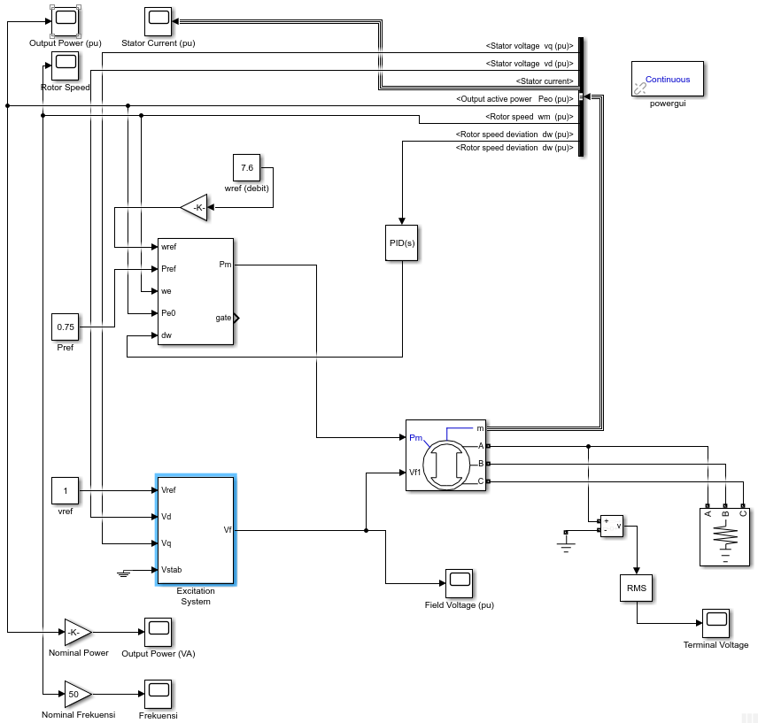
Gambar 3 :penggabunagn sistem kontrol turbin
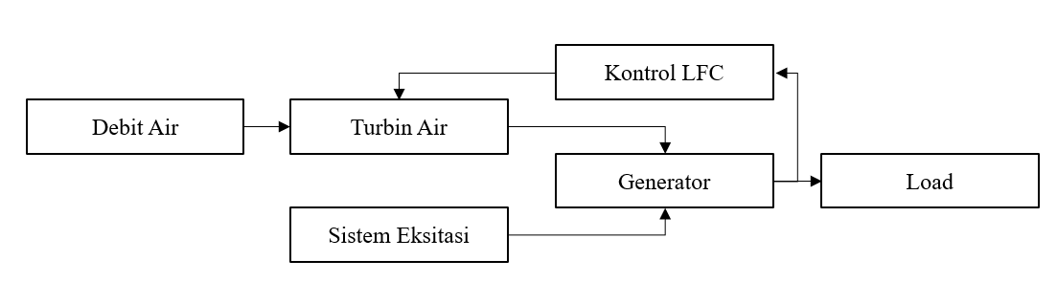
Gambar 4:blok diagram pngambunagn sistem kontrol turbin dan eksitasi
- Hasil frekuensi Ziegler Nichols dan PSO
Didapatkan hasil yang lebih baik pada tuning PSO daripada metode Ziegler- Nichols (Uncontrolled tidak diperhitungkan karena jika tidak memakai control) dikarenakan adanya waktu steady state yang lebih cepat sebesar 5,71%.
PSO lebih baik daripada Ziegler Nichols dikarenakan karakteristik dari kedua metode yang berbeda dimana Ziegler Nichols mengacu kepada pendekatan awal settling time dan rise time (one-time tuning), sedangkan PSO berdasarkan terhadap error yang ada dan selalu diupdate untuk mendapatkan hasil coba-coba pada setiap iterasinya sehingga memiliki konvergensi yang tinggi (iteration-based tuning).

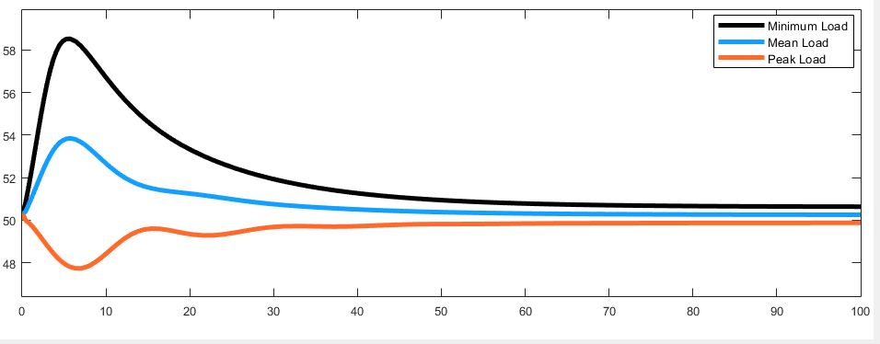
Gambar 5:Hasil Grafik frekuensi

Berikut adalah perbandingan dari ketiga jenis tuning yang dipakai dan dapat dilihat dari grafik bahwa kombinasi optimal ada pada kendali menggunakan PSO.
Tabel 1:hasil perbandingan nilai frekuensi
METODE | Frekuensi Overshoot | Waktu steady state | Frekuensi Steady State
Tanpa kontrol | 55,058Hz | 11,836 s | 55,058Hz
Ziegler Nichols | 53,771Hz | 91311 s | 50,285Hz
PSO | 53,815Hz | 49,279 s | 50,307Hz
Didapatkan hasil yang lebih baik pada tuning PSO daripada metode lain dikarenakan adanya percepatan waktu steady state kembali ke frekuensi asal, meskipun dibandingkan dengan tuning Ziegler Nichols frekuensi lebih tinggi pada PSO sekitar 0,04%.
Sedangkan untuk percepatan waktu steady state, PSO lebih baik daripada Ziegler Nichols sebesar 42,032 s atau lebih cepat 46,03%
Tabel 2: Hasil perbandingan nilai tegangan
METODE | Tegangan Overshoot | Waktu steady state | Tegangan Steady State
Tanpa kontrol | 11,555 pu | 1,414 s | 1,040 pu
Ziegler Nichols | 11,518 pu | 8,028 s | 1,158 pu
PSO | 11,463 pu | 7,438 s | 1,158 pu

Didapatkan hasil yang lebih baik pada tuning PSO daripada metode Ziegler- Nichols (Uncontrolled tidak diperhitungkan karena jika tidak memakai control) dikarenakan adanya waktu steady state yang lebih cepat 7,35% dan overshoot tegangan yang sedikir lebih rendah dari Ziegler Nichols sebesar 0,47%.
METODE | Daya Overshoot | Waktu steady state | Daya Steady State
Tanpa kontrol | 0,719 pu | 1,353 s | 0,652 pu
Ziegler Nichols | 0,718 pu | 1,155 s | 0,651 pu
PSO | 0,718 pu | 1,089 s | 0,651 pu
Tabel 3: hasil perbandingan nilai daya.

Didapatkan hasil yang lebih baik pada tuning PSO daripada metode Ziegler- Nichols (Uncontrolled tidak diperhitungkan karena jika tidak memakai control) dikarenakan adanya waktu steady state yang lebih cepat sebesar 5,71%.
PSO lebih baik daripada Ziegler Nichols dikarenakan karakteristik dari kedua metode yang berbeda dimana Ziegler Nichols mengacu kepada pendekatan awal settling time dan rise time (one-time tuning), sedangkan PSO berdasarkan terhadap error yang ada dan selalu diupdate untuk mendapatkan hasil coba-coba pada setiap iterasinya sehingga memiliki konvergensi yang tinggi (iteration-based tuning).

- KESIMPULAN
Berdasarkan hasil perbandingan simulasi dengan metode PSO dan Ziegler Nichols didapatkan, bahwa pada metode PSO:
- Hasil optimasi frekuensi menggunakan metode particle swarm optimazition hasilnya adalah 53,815HZ dan waktu steady state 49,279sdibandingkan degan metode Ziegler Nichols yang hasilnya adalah 53,711HZ dan waktu steady state 91,771s,lebih efektif menggunakan metode particle swarm optimazition.
- Hasil optimasi sistem kontrol pada PLTA sengguruh adalah menggunakan kontrol propotional intergral(PI) dengan nilai steady state tegangan lebih cepat 7,35% dari pada metode Ziegler Nichols yang hanya sebesar 0,47%.
- Hasil optimasi PI-controller dengan menggunakan metode particle swarm optimazition adalah 53,815HZ.

- DAFTAR PUSTAKA
[1] T. Siswanto, D. H. Kusuma, and A. Raikhani, “desain optimal load frequency control (LFC) pada sistem pembangkit listrik tenaga mikrohidro (PLTMH) menggunakan metode particle swarm optimization,” vol. 8. pp. 35–39, 2016.
[2] PT. Perusahaan Listrik Negara, “Rencana usaha penyediaan tenaga listrik,” Rencana Usaha Penyediaan Tenaga List., pp. 2019–2028, 2019.
[3] M. Andrik, M. Farul, I. Cahyono, T. Elektro, and T. Sipil, “optimasi load frequency control (LFC) pada sistem pembangkit listrik tenaga mikrohidro berbasis PID-ANFIS,” vol. 9, no. 1, pp. 61–64, 2018.
[4] L. Syafaah, D. Suhardi, and I. Pakaya, “Kontrol Proportional-Integral ( PI ) Optimal Pada Motor Servo DC Menggunakan Algoritma Particle Swarm Optimization ( PSO ),” pp. 613–618, 2016.
[5] M. R. Djalal, D. Ajiatmo, and I. Robandi, “frequency control PLTMH dengan capacitive energy storage menggunakan cuckoo search algorithm,” no. June, 2015.

